
桃園市桃園區公所
107年7月廉政電子報
廉政、安全及機密維護專刊

廉政案例宣導
法務部廉政署偵辦「高雄市桃源區公所農觀課人員高○○及曾○○涉嫌圖利案」，業經臺灣橋頭地方法院檢察署偵查終結起訴。
高○○於民國104年1月起任職高雄市桃源區公所（下稱桃源區公所）擔任農觀課課長，曾○○自104年4月至同年12月任職高雄市桃源區公所擔任農觀課約僱人員，承辦該區原住民保留地林產物採運許可業務。渠等明知所轄之甲地為國私共有之原住民保留地，依原住民保留地開發管理辦法等相關規定，須經專案核准，始得處分其林產物，竟基於圖利謝○○、吳○宇、吳○銘等3人盜賣國私共有林木之犯意，任由吳○宇於104年6月間，以相鄰且屬私有原住民保留地之乙地名義提出伐運申請，復指示其將甲地林木挪移至乙地內，高○○及曾○○再配合至乙地現勘，並虛偽登載內容不實之實地勘查報告，及核發同意該地伐採之內容不實函文，經吳○宇將函文轉交吳○銘後，吳○銘即持函於同年10月間運送上開林木，順利通過轄區員警攔查，售予不知情民眾，因而獲得40萬元之不法利益。
案經本署南部地區調查組調查後，於106年1月11日執行搜索並由臺灣橋頭地方法院檢察署檢察官聲請羈押禁見農觀課高姓課長等3人獲准，經檢察官偵查終結，認高○○、曾○○犯貪污治罪條例第6條第1項第4款對於主管或監督事務圖利及刑法第213條公務員登載不實等罪嫌，謝○○、吳○宇及吳○銘等3人係犯刑法第320條第1項普通竊盜罪嫌，均予提起公訴。
(內容摘自法務部廉政署新聞稿)
桃園區公所政風室關心您
法務部廉政署偵辦新北市政府水利局抽水站技工林○○涉犯貪污治罪條例侵占公有財物罪嫌乙案，業經臺灣新北地方法院判決有罪。
林○○係新北市政府水利局（下稱新北市水利局）新海抽水站管理科技工，依法負責綜理新海抽水站業務，為該站內財產管理人，並代表新北市水利局督導廠商，為依法令服務於地方自治團體所屬機關而具有法定職務權限之公務員。
渠明知抽水站內撈汙機所附屬5具鐵製垃圾子車為站內公有財物，竟意圖為自己不法之所有，基於侵占公有財物之犯意，於民國102年11月18日，將上開鐵製垃圾子車侵占入己，並交予不知情之回收場，以每公斤新臺幣(下同)9元之價格變賣之，得款8,244元，致新北市水利局受有損害。林○○嗣因良知未泯，於侵占前開財物後，犯罪未被發覺前，主動向本署自首並繳回變賣款項，案經本署偵辦並移送臺灣新北地方法院檢察署，經檢察官偵查終結提起公訴，並經臺灣新北地方法院審理結果認林○○觸犯貪污治罪條例侵占公有財物罪，判處有期徒刑1年10個月，緩刑3年，褫奪公權1年並追繳所侵占之公物。
(內容摘自法務部廉政署新聞稿)
桃園區公所政風室提醒您
消費者保護法令宣導
瓦斯氣爆頻傳 瓦斯鋼瓶及管線檢查勿輕忽！
近年來營業場所瓦斯氣爆事件頻傳，為維護消費者的人身安全，行政院消費者保護處(下稱行政院消保處)有鑑於消防單位未能完全掌握使用桶裝瓦斯的營業場所，已促請內政部（消防署）加速於「消防法」中增列相關處罰條款，並輔導相關營業場所加強員工訓練及提高不定期檢查頻率；另請經濟部輔導自助洗衣業者在明顯處標示使用能源方式（桶裝瓦斯或天然氣）、相關警語及經營者聯絡資訊，並研議納入專案查核洗劑販賣機(非開架式)商品之可行性，以維護消費者權益。
去(106)年台中逢甲商圈餐廳、彰化自助洗衣店，以及本(107)年2月高雄小港便當店，接二連三因瓦斯鋼瓶管線脫落或置放位置不當，造成瓦斯外洩而引發氣爆。由於前述事件多發生在公眾出入的中小型營業場所，嚴重危及消費者生命及財產安全。因此，行政院消保處邀請內政部及經濟部等機關檢討相關法規及措施，並促請其採取下列消保措施：
一、內政部（消防署）：
（一）增修「消防法」處罰條款：經查彰化自助洗衣店未辦理商業登記，也非消防單位列管的業者。再查現行「消防法」雖於第15條之2規定，要求瓦斯行要定期向消防單位申報使用桶裝瓦斯的業者，但如瓦斯行未申報，並無相關處罰條款。因此，消防單位未能充分掌握並列管相關營業場所，而錯失輔導及查核其管線安全的機會。
（二）輔導業者加強員工職前訓練：出入者眾的中小型營業場所，因其員工流動率相對較高，所以應輔導該類業者強化員工職前訓練（包括瓦斯鋼瓶換裝、使用安全、瓦斯漏氣檢查及緊急處理方式等）。
（三）提高不定期檢查頻率：為督促該類業者落實自主檢查，應對其營業場所提高不定期檢查頻率。
二、經濟部：
（一）由於使用天然氣的成本相對高，所以洗衣業者多採用桶裝瓦斯，但其風險也相對高。為提醒消費者注意自身安全，應輔導洗衣業者於營業場所明顯處，標示使用能源方式（桶裝瓦斯或天然氣）及相關警語等，以保障消費者及公共安全。
（二）由於自助洗衣店多未留經營者的聯絡資訊，對於店內洗劑販賣機(非開架式)陳列的商品，無從查核是否符合商品標示等規定。因此，應輔導其加註經營者聯絡資訊，並研議納入專案查核之可行性，以輔導其落實商品標示管理。
最後，行政院消保處也呼籲瓦斯行及使用桶裝瓦斯營業的相關業者，應善盡公共安全責任，落實瓦斯鋼瓶及管線安全的自主檢查，並採取下列措施，以保障員工及消費者人身安全：
一、強化員工訓練：應加強訓練員工將瓦斯鋼瓶置放於戶外通風良好處所，並以鐵鏈及圍欄等固定以防止傾倒；換裝瓦斯鋼瓶時，應先關閉容器閥及周圍火源；發生大量洩漏情形時，勿開啟電器等安全注意事項。
二、裝置瓦斯漏氣警報器：考量自助洗衣店長時間無人駐店，建議裝置瓦斯漏氣警報器，以即時偵知瓦斯漏氣，維護公共安全。
(內容摘自行政院消費者保護會資訊網)
桃園區公所政風室關心您
機密視窗
【個資法即時通】民眾發生交通事故，向法院聲請假扣押對造財產獲准後，為聲請強制執行保全債權，需明瞭對造財產狀況，向警察機關申請提供對造國民身分證統一編號，向稅捐機關查詢其財產及所得資料。警察機關可否提供申請人對造之國民身分證統一編號？
警察機關因處理交通事故而蒐集、處理雙方當事人之個人資料，係為執行法定職務，且基於交通事故處理之「警政」（代碼 167）特定目的為之，而提供道路交通事故當事人一方個人資料予他方，作為交通事故雙方當事人進行該事故後續之損害賠償、和解、調解、鑑定及訴訟等事宜，應與蒐集之特定目的相符，且屬執行上開法定職務之必要範圍內，符合個資法第16條規定。惟仍應注意個資法第5條規定，其利用不得逾越特定目的之必要範圍，並應與蒐集之目的具有正當合理之關聯。有關民眾（下稱申請人）因發生交通事故遭受嚴重傷害，經向法院聲請假扣押對造之財產獲准後，為聲請強制執行以保全債權，而需明瞭對造之財產狀況，遂向警察機關申請提供對造之國民身分證統一編號，俾向稅捐機關查詢其財產及所得資料。茲考量法院既已裁定准許申請人於供擔保後得假扣押對造財產，申請人已取得民事強制執行名義(強制執行法第4條第1項第2款參照）， 且其債權應有日後不能強制執行或甚難執行之虞（民事訴訟法第 523條第1項參照），是如對造之國民身分證統一編號，確為申請人向稅捐機關調閱其財產、所得資料程序（稅捐稽徵法第33條第1項第8款、財政部88年4月8日台財稅字第881908727號函參照）所必要（如無法僅以對造當事人之姓名、住址查詢），並有助於確定查調財產及實施假扣押對象之正確性（如避免誤查或誤執行同姓名者），則警察機關提供申請人關於對造之國民身分證統一編號，可認屬個資法第 16 條本文規定之執行法定職務必要範圍且為特定目的內之利用，應得為之。（摘自「法務部106年10月11日法律字第10603513390號函」-本函全文可於本部全球資訊網點選「法務部主管法規查詢系統」查詢）。
桃園區公所政風室關心您
安全天地
「加LINE@生活圈送貼圖」背後的陰謀竟是!?
LINE近期常出現加入群組或帳號贈(抽)貼圖或禮券的風潮，但這些贈送活動卻暗藏陷阱，歹徒多效仿此方式欺騙LINE用戶，請民眾不要因為貪圖免費貼圖或禮券而上當受騙。
點入此類訊息會被導引到假的活動網頁或加入假好友，從網址與企業Logo可以明顯看出來絕對不是官方活動，非經過LINE官方認證的假帳號，帳號名稱前的盾牌符號是灰色的，如果是LINE官方所舉辦的活動一定呈現綠色盾牌，且在LINE貼圖小舖的活動內找得到該項贈圖活動。
許多民眾誤信之後加入非官方帳號的假群組，相當擔心個資是否有外洩的風險，紛紛進線165反詐騙諮詢專線詢問，雖然假官方帳號無法僅憑群組盜用個資，但短時間內大量蒐集粉絲的假帳號，將被轉賣給不肖業者，再進行類似剝皮酒店方式釣民眾上鉤，該帳號搖身一變成為面容清秀、身材姣好的女子，自稱離開服務業後改至酒店上班，接著每天利用罐頭訊息對你噓寒問暖、吐露心事，即使你都不回應，對方也會逕自與你「談心」，案例中的「宅宅G級手」在與民眾聊一段時間後，便稱對方為可依靠的人，接著要求民眾前往其在職的酒店消費、帶出場，為「宅宅G級手」慶生、當作交往紀念日等，隨機勾引被害人上當、前往酒店，一但上鉤後，歹徒便會以各種名目借錢、掏空消費者荷包。
刑事警察局呼籲民眾，若不小心被加入此種假帳號，不必過度恐慌，只要你不理睬對方，對方無法僅憑LINE群組盜用個資，僅須封鎖、刪除帳號即可，亦可向LINE公司檢舉帳號：點選該帳號「上方的大圖」，選擇右上角的抽屜選單→選擇「檢舉」→「濫發廣告訊息」→「同意並傳送」，完成檢舉動作，可以幫助更多人不上當受騙，如有任何疑問歡迎撥打165反詐騙諮詢專線查詢。
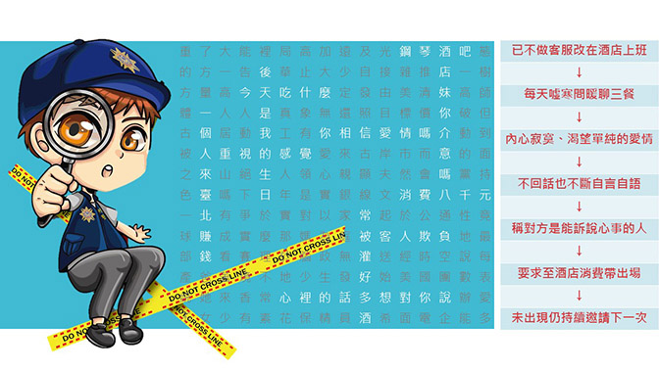
(內容摘自內政部警政署刑事警察局網站)
桃園區公所政風室關心您
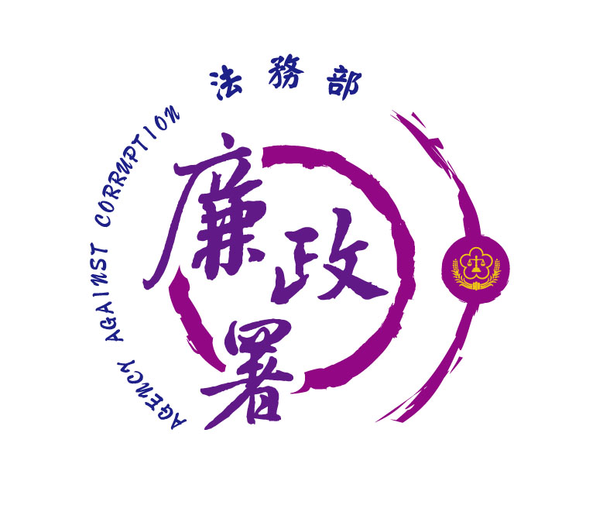
廉能是政府的核心價值，
貪腐足以摧毀政府的形象
，公務員應能堅持廉潔，
拒絕貪腐。
法務部廉政署檢舉服務專線:0800-286-586
檢舉傳真專線:
(02)2562-1156
桃園市政府政風處：
(03) 3322783（電話）、(03) 339-1597（傳真）
桃園市桃園區公所政風室：
(03)3322172（電話）、(03)3330958（傳真）

桃園市桃園區公所政風室編印

